МІНІСТЕРСТВО ОСВІТИ І НАУКИ

НАЦІОНАЛЬНИЙ ТЕХНІЧНИЙ УНІВЕРСИТЕТ “ХПІ”

Кафедра “Обчислювальна техніка та програмування”

Розрахункове завдання з програмування

Тема: «РОЗРОБКА ІНФОРМАЦІЙНО-ДОВІДКОВОЇ СИСТЕМИ»

Пояснювальна записка

1КІТ.102.8А. 18046-01 81 01-1 –АЗ

Розробник

Виконав:

студент групи 1.КІТ-102.8А

_______________/ Соколенко Д.Г./

Перевірив:

_______________/Старший викладач. Молчанов Г.І./

Харків 2019

ЗАТВЕРДЖЕНО

1.КІТ102.8А.18046-01 81 01-1 –АЗ

Розрахункове завдання з дисципліни

«Алгоритми та структури даних»

Пояснювальна записка

1КІТ.102.8А.18046-01 81 01-1 -АЗ

Листів 20

Харків 2019

РОЗРАХУНКОВОГО ЗАВДАННЯ З ДИСЦИПЛІНИ

«ПРОГРАМУВАННЯ»

*Тема роботи.* Розробка інформаційно-довідкової системи.

*Мета роботи.* Закріпити отримані знання з дисципліни «Програмування» шляхом виконання типового комплексного завдання.

1 ВИМОГИ

**1.1 Розробник**

- Соколенко Дмитро Григорович;

- Студент групи КІТ 102.8(а);

- 07-06-2019р..

**1.2 Загальне завдання**

*Завдання до роботи:*

Кожний студент отримує індивідуальне завдання. Варіант завдання обирається за номером прізвища студента у журналі групи. При виконанні завдання з розробки інформаційно-довідкової системи необхідно виконати наступне:

1) з табл. 1, відповідно до варіанта завдання, обрати прикладну галузь;

2) дослідити літературу стосовно прикладної галузі. За результатами аналізу літератури оформити перший, аналітичний розділ пояснювальної записки обсягом 2–3 сторінки;

3) для прикладної галузі розробити розгалужену ієрархію класів, яка складається з не менш ніж трьох класів, один з яких є «батьком» для інших (класів-спадкоємців). Класи повинні мати перевантажені оператори введення-виведення даних та порівняння;

4) розробити клас-контролер, що буде включати колекцію розроблених класів, та наступні методи роботи з цією колекцією:

а) читання даних з файлу та їх запис у контейнер;

б) запис даних з контейнера у файл;

в) сортування елементів у контейнері за вказаними критеріями: поле та напрям сортування, які задаються користувачем з клавіатури;

г) пошук елементів за вказаним критерієм (див. «Завдання для обходу колекції» в табл. 1);

5) розробити клас, який має відображати діалогове меню для демонстрації реалізованих функцій класу контролера;

6) оформити схеми алгоритмів функцій класів контролера та діалогового меню;

7) оформити документацію: пояснювальну записку (див. розділ 2 даних методичних вказівок).

*Увага.* Текст програми та результати роботи програми мають бути подані в додатках.

*Вимоги:*

− усі класи повинні мати конструктори та деструктори;

− якщо функція не змінює поля класу, вона має бути декларована як константна;

− рядки повинні бути типу string;

− при перевантаженні функції треба використовувати ключове слово override;

− програмний код усіх класів має бути 100 % doxygenдокументований;

− у звіті текст програми слід оформляти стилем Courier new 8 пт, інтервал – одиничний; довжина рядка не повинна перевищувати 80 символів.

*Додаткові вимоги на оцінку «добре»:*

− виконання основного завдання та додаткових наступних вимог:

− додати обробку помилок; при цьому функція, що генерує виключення, при її декларуванні повинна мати ключове слово throw;

− виконати перевірку вхідних даних за допомогою регулярних виразів.

*Додаткові вимоги на оцінку «відмінно»:*

− виконати завдання відповідно до вимог на оцінку «добре» та додаткові наступні вимоги:

− критерій для пошуку та сортування задавати у вигляді функтора;

− розробити клас-тестер, основною метою якого буде перевірка коректності роботи класу-контролера.

Індивідуальне завдання:

Варіант: 17

Прикладна галузь:Мобільні пристрої

Базовий класс: Телефон (наприклад Nokia 1100)

Завдання для обходу колекції: Визначити телефон з найменшою щільністю пікселів.

2 ОПИС ПРОГРАМИ

**2.1 Функціональне призначення**

Програма призначена для виконання комплексних задач з курсу програмування

**2.2 Опис логічної структури**

Нижче продемонстрована діаграми класів (див. рис. 2.2.1)

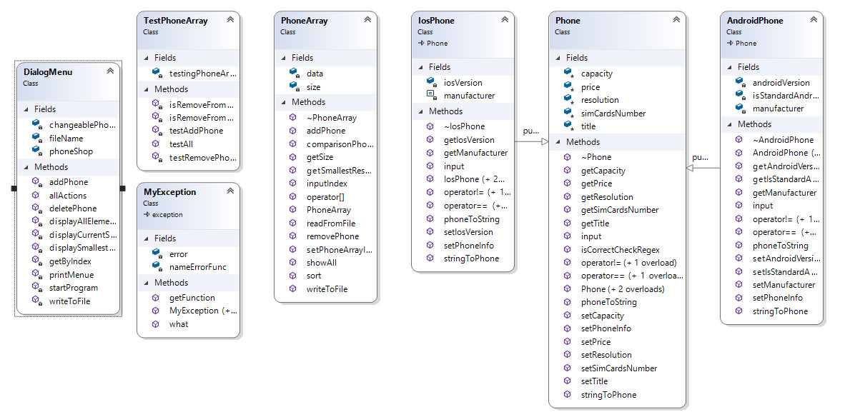

Рис.2.2.1 - Діаграма класів

Усі пояснення див. у документації.

**3 ВАРІАНТИ ВИКОРИСТАННЯ**

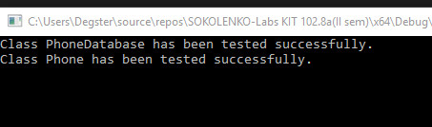

Рис.3.1 - Запуск програми, зчитання даних з файлу 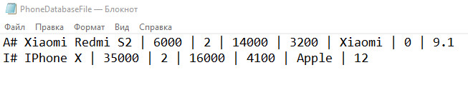

 Рис.3.2 - Вихідні дані у файлі

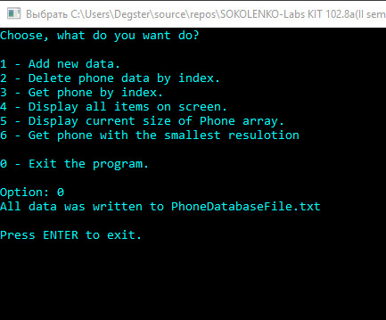

Рис.3.3 - Додавання нового елементу

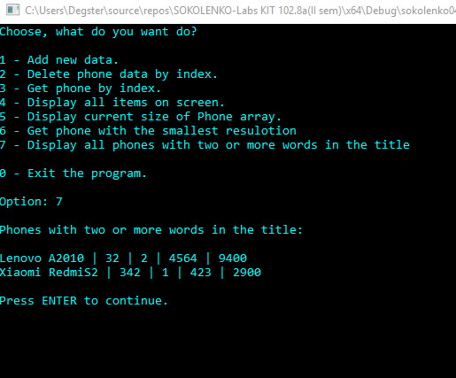

Рис.3.4 - Видалення елементу

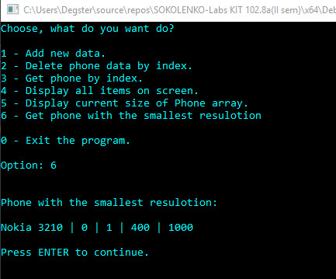

 Рис.3.5 - Отримання по індексу

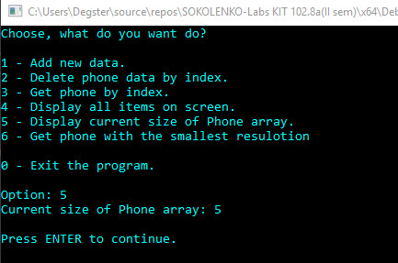

Рис.3.6 - Вивід на екран усіх елементів

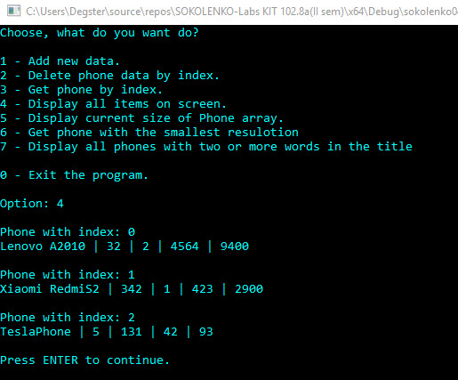

Рис.3.7 - Відображення поточного розміру масиву

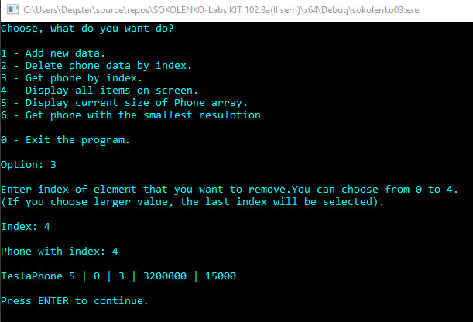

Рис.3.8 - Отримання об'єкту Телефон з найменшою кількістю пікселів.

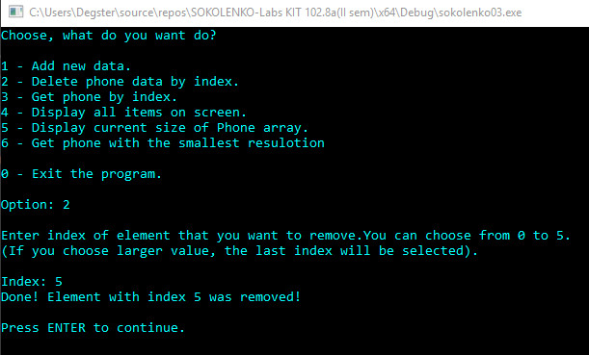

 Рис.3.9 - Виведення на екран



Рис.3.10 - Остаточні дані у файлі

**ВИСНОВОК**

В ході виконання поставленої задачі були закріплені отримані знання з дисципліни «Програмування» шляхом виконання типового комплексного завдання.

Приклад тексту програми

***Phone.h***

/**

* @file Phone.h

* Declaration Phone class.

* @author Sokolenko Dmitro

* @version 0.3

* @date 2019.06.06

*/

#pragma once

#include <string>

#include <sstream>

#include <iostream>

#include <regex>

using std::cin;

using std::cout;

using std::endl;

using std::string;

using std::stringstream;

using std::getline;

using std::ostream;

using std::istream;

using std::regex;

using std::regex_match;

using std::regex_search;

/**

* Declaration Phone class with fields and methods.

* Used Javadoc style comments to handle Doxygen.

*/

class Phone {

protected:

/** Phone title. */

string title;

/** Phone price. */

unsigned int price;

/** Phone sim-cards number. */

unsigned int simCardsNumber;

/** Phone screen resolution. */

unsigned int resolution;

/** Phone battery capacity. */

unsigned int capacity;

public:

/**

* Default constructor

* Used initialization lists.

*/

Phone();

/**

* Constructor with parameters.

* Used initialization lists.

* @param newTitle initializes Phone::title.

* @param newPrice initializes Phone::price.

* @param newSimNum initializes Phone::simCardsNumber.

* @param newResolution initializes Phone::resolution.

* @param newCapacity initializes Phone::capacity.

*/

Phone(string newTitle,

unsigned int newPrice,

unsigned int newSimNum,

unsigned int newResolution,

unsigned int newCapacity);

/**

* Copie-constructor.

* Used initialization lists.

* @param copiedPhone: its fields initialize fields current object.

*/

Phone(const Phone& copiedPhone);

/**

* Destructor.

*/

virtual ~Phone();

/**

* Overloaded comparison operator.

* @param otherPhone: its fields compare with fields current object.

* @return result of comparison.

*/

bool operator==(const Phone& otherPhone) const;

/**

* Overloaded comparison operator.

* @param otherPhone: its fields compare with fields current object.

* @return result of comparison.

*/

bool operator!=(const Phone& otherPhone) const;

/**

* Overloaded comparison operator.

* @param otherPhone: its fields compare with fields current object.

* @return result of comparison.

*/

bool operator==(const Phone* otherPhone) const;

/**

* Overloaded comparison operator.

* @param otherPhone: its fields compare with fields current object.

* @return result of comparison.

*/

bool operator!=(const Phone* otherPhone) const;

/**

* Overloaded input operator.

* @param in - reference to input stream.

* @param inputPhone - reference to Phone object.

* @return reference to input stream.

*/

friend istream& operator>>(istream& in, Phone& inputPhone);

/**

* Overloaded input operator.

* @param in - reference to input stream.

* @param inputPhone - reference to Phone object.

* @return reference to input stream.

*/

friend istream& operator>>(istream& in, Phone* inputPhone);

/**

* Overloaded output operator.

* @param out - reference to output stream.

* @param outputPhone - reference to Phone object.

* @return reference to output stream.

*/

friend ostream& operator<<(ostream& out, const Phone& outputPhone);

/**

* Overloaded output operator.

* @param out - reference to output stream.

* @param outputPhone - reference to Phone object.

* @return reference to output stream.

*/

friend ostream& operator<<(ostream& out, const Phone* outputPhone);

/**

* Assignment to object new field value.

* @param newTitle initializes Phone::title.

* @param newPrice initializes Phone::price.

* @param newSimNum initializes Phone::simCardsNumber.

* @param newResolution initializes Phone::resolution.

* @param newCapacity initializes Phone::capacity.

*/

void setPhoneInfo(string newTitle,

unsigned int newPrice,

unsigned int newSimNum,

unsigned int newResolution,

unsigned int newCapacity);

/**

* A method that checks the string for correctness using regular expressions.

* @param checkString - the checked string.

* @return the status of the correct line.

*/

bool isCorrectCheckRegex(string& checkString) const;

/**

* Reading from the console and filling in the fields of the Phone object.

*/

virtual void input() = 0;

/**

* Converting information about the current object to a string.

* @return a line with information about the current object.

*/

virtual string phoneToString() const = 0;

/**

* Fill the fields of the current object with

* information contained in the line.

* @param phoneString - the source line with information about the object.

*/

virtual void stringToPhone(const string phoneString) = 0;

/**

* Set the value of the variable Phone::title.

* @param newTitle is assigned the Phone::title field.

*/

void setTitle(string newTitle);

/**

* Get copy of field Phone::title.

* @return current value Phone::title.

*/

string getTitle() const;

/**

* Set the value of the variable Phone::price.

* @param newPrice is assigned the Phone::title field.

*/

void setPrice(unsigned int newPrice);

/**

* Get copy of field Phone::price.

* @return current value Phone::price.

*/

unsigned int getPrice() const;

/**

* Set the value of the variable Phone::simCardsNumber.

* @param newSimCardsNumber is assigned the Phone::simCardsNumber field.

*/

void setSimCardsNumber(unsigned int newSimCardsNumber);

/**

* Get copy of field Phone::simCardsNumber.

* @return current value Phone::simCardsNumber.

*/

unsigned int getSimCardsNumber() const;

/**

* Set the value of the variable Phone::resolution.

* @param newCapacity is assigned the Phone::resolution field.

*/

void setResolution(unsigned int newCapacity);

/**

* Get copy of field Phone::resolution.

* @return current value Phone::resolution.

*/

unsigned int getResolution() const;

/**

* Set the value of the variable Phone::capacity.

* @param newCapacity is assigned the Phone::capacity field.

*/

void setCapacity(unsigned int newCapacity);

/**

* Get copy of field Phone::capacity.

* @return current value Phone::capacity.

*/

unsigned int getCapacity() const;

};

***Phone.cpp***

#include "Phone.h"

Phone::Phone() :

title(""),

price(0),

simCardsNumber(0),

resolution(0),

capacity(0) {}

Phone::Phone(string newTitle,

unsigned int newPrice,

unsigned int newSimNum,

unsigned int newResolution,

unsigned int newCapacity) :

title(newTitle),

price(newPrice),

simCardsNumber(newSimNum),

resolution(newResolution),

capacity(newCapacity) {}

Phone::Phone(const Phone & copiedPhone) :

title(copiedPhone.title),

price(copiedPhone.price),

simCardsNumber(copiedPhone.simCardsNumber),

resolution(copiedPhone.resolution),

capacity(copiedPhone.capacity) {}

Phone::~Phone() {}

bool Phone::operator==(const Phone& otherPhone) const

{

bool isEqualTitle = this->title == otherPhone.title;

bool isEqualPrice = this->price == otherPhone.price;

bool isEqualSimNumb = this->simCardsNumber == otherPhone.simCardsNumber;

bool isEqualResol = this->resolution == otherPhone.resolution;

bool isEqualCapac = this->capacity == otherPhone.capacity;

if (isEqualTitle &&

isEqualPrice &&

isEqualSimNumb &&

isEqualResol &&

isEqualCapac)

return true;

else

return false;

}

bool Phone::operator!=(const Phone& otherPhone) const

{

return !(*this == otherPhone);

}

bool Phone::operator==(const Phone* otherPhone) const

{

bool isEqualTitle = this->title == otherPhone->title;

bool isEqualPrice = this->price == otherPhone->price;

bool isEqualSimNumb = this->simCardsNumber == otherPhone->simCardsNumber;

bool isEqualResol = this->resolution == otherPhone->resolution;

bool isEqualCapac = this->capacity == otherPhone->capacity;

if (isEqualTitle &&

isEqualPrice &&

isEqualSimNumb &&

isEqualResol &&

isEqualCapac)

return true;

else

return false;

}

bool Phone::operator!=(const Phone* otherPhone) const

{

return !(this == otherPhone);

}

istream& operator>>(istream& in, Phone& inputPhone)

{

getline(in, inputPhone.title, '|');

inputPhone.title.erase(inputPhone.title.end() - 1);

in.ignore(1);

in >> inputPhone.price;

in.ignore(3);

in >> inputPhone.simCardsNumber;

in.ignore(3);

in >> inputPhone.resolution;

in.ignore(3);

in >> inputPhone.capacity;

return in;

}

istream& operator>>(istream& in, Phone* inputPhone)

{

getline(in, inputPhone->title, '|');

inputPhone->title.erase(inputPhone->title.end() - 1);

in.ignore(1);

in >> inputPhone->price;

in.ignore(3);

in >> inputPhone->simCardsNumber;

in.ignore(3);

in >> inputPhone->resolution;

in.ignore(3);

in >> inputPhone->capacity;

return in;

}

ostream& operator<<(ostream& out, const Phone& outputPhone)

{

out << outputPhone.title << " | " << outputPhone.price << " | " << outputPhone.simCardsNumber <<

" | " << outputPhone.resolution << " | " << outputPhone.capacity;

return out;

}

ostream& operator<<(ostream& out, const Phone* outputPhone)

{

out << outputPhone->title << " | " << outputPhone->price << " | " << outputPhone->simCardsNumber <<

" | " << outputPhone->resolution << " | " << outputPhone->capacity;

return out;

}

void Phone::setPhoneInfo(string newTitle,

unsigned int newPrice,

unsigned int newSimNum,

unsigned int newResolution,

unsigned int newCapacity)

{

title = newTitle;

price = newPrice;

simCardsNumber = newSimNum;

resolution = newResolution;

capacity = newCapacity;

}

bool Phone::isCorrectCheckRegex(string& checkString) const

{

regex incorrectSymbols("[^\\w\\s.,;:\?!-\"()]*");

regex repeatSymbols("(?<=([\s.,;:\?!-\"]))\1+");

regex lowerCase("^[a-z]");

if (!regex_search(checkString, incorrectSymbols) || !regex_search(checkString, repeatSymbols) || !regex_search(checkString, lowerCase))

return true;

else

return false;

}

void Phone::input()

{

cout << "Enter information about phone." << endl;

rewind(stdin);

cout << "Phone title: ";

getline(cin, title);

if (!isCorrectCheckRegex(title))

cout << "Incorrect string" << endl;

rewind(stdin);

cout << "Cost, UAN: ";

cin >> price;

rewind(stdin);

cout << "Number of SIM-cards: ";

cin >> simCardsNumber;

rewind(stdin);

cout << "Screen resolution, pixeles: ";

cin >> resolution;

rewind(stdin);

cout << "Batery capacity, mAh: ";

cin >> capacity;

}

void Phone::setTitle(string newTitle) { title = newTitle; }

string Phone::getTitle() const { return title; }

void Phone::setPrice(unsigned int newPrice) { price = newPrice; }

unsigned int Phone::getPrice() const { return price; }

void Phone::setSimCardsNumber(unsigned int newsimCardsNumber) { simCardsNumber = newsimCardsNumber; }

unsigned int Phone::getSimCardsNumber() const { return simCardsNumber; }

void Phone::setResolution(unsigned int newResolution) { resolution = newResolution; }

unsigned int Phone::getResolution() const { return resolution; }

void Phone::setCapacity(unsigned int newCapacity) { capacity = newCapacity; }

unsigned int Phone::getCapacity() const { return capacity; }

***IosPhone.h***

/**

* @file IosPhone.h

* Declaration IosPhone class.

* @author Sokolenko Dmitro

* @version 0.3

* @date 2019.06.06

*/

#pragma once

#include "Phone.h"

/**

* Declaration IosPhone class with fields and methods.

* Used Javadoc style comments to handle Doxygen.

*/

class IosPhone : public Phone {

private:

/** Company-manufacturer name. */

const string manufacturer = "Apple";

/** Ios version. */

float iosVersion;

public:

/**

* Default constructor

* Used initialization lists.

*/

IosPhone();

/**

* Constructor with parameters.

* Used initialization lists.

* @param newTitle initializes IosPhone::title.

* @param newPrice initializes IosPhone::price.

* @param newSimNum initializes IosPhone::simCardsNumber.

* @param newResolution initializes IosPhone::resolution.

* @param newCapacity initializes IosPhone::capacity.

* @param newIosVersion initializes IosPhone::iosVersion.

*/

IosPhone(string newTitle,

unsigned int newPrice,

unsigned int newSimNum,

unsigned int newResolution,

unsigned int newCapacity,

float newIosVersion);

/**

* Copie-constructor.

* Used initialization lists.

* @param copiedPhone: its fields initialize fields current object.

*/

IosPhone(const IosPhone& copiedPhone);

/**

* Destructor.

*/

virtual ~IosPhone() override;

/**

* Overloaded comparison operator.

* @param otherIosPhone: its fields compare with fields current object.

* @return result of comparison.

*/

bool operator==(const IosPhone& otherPhone) const;

/**

* Overloaded comparison operator.

* @param otherIosPhone: its fields compare with fields current object.

* @return result of comparison.

*/

bool operator!=(const IosPhone& otherPhone) const;

/**

* Overloaded comparison operator.

* @param otherIosPhone: its fields compare with fields current object.

* @return result of comparison.

*/

bool operator==(const IosPhone* otherPhone) const;

/**

* Overloaded comparison operator.

* @param otherIosPhone: its fields compare with fields current object.

* @return result of comparison.

*/

bool operator!=(const IosPhone* otherPhone) const;

/**

* Overloaded input operator.

* @param in - reference to input stream.

* @param inputPhone - reference to Phone object.

* @return reference to input stream.

*/

friend istream& operator>>(istream& in, IosPhone& inputPhone);

/**

* Overloaded input operator.

* @param in - reference to input stream.

* @param inputPhone - reference to Phone object.

* @return reference to input stream.

*/

friend istream& operator>>(istream& in, IosPhone* inputPhone);

/**

* Overloaded output operator.

* @param out - reference to output stream.

* @param outputPhone - reference to Phone object.

* @return reference to output stream.

*/

friend ostream& operator<<(ostream& out, const IosPhone& outputPhone);

/**

* Overloaded output operator.

* @param out - reference to output stream.

* @param outputPhone - reference to Phone object.

* @return reference to output stream.

*/

friend ostream& operator<<(ostream& out, const IosPhone* outputPhone);

/**

* Assignment to object new field value.

* @param newTitle initializes Phone::title.

* @param newPrice initializes Phone::price.

* @param newSimNum initializes Phone::simCardsNumber.

* @param newResolution initializes Phone::resolution.

* @param newCapacity initializes Phone::capacity.

* @param newIosVersion initializes IosPhone::iosVersion.

*/

void setPhoneInfo(string newTitle,

unsigned int newPrice,

unsigned int newSimNum,

unsigned int newResolution,

unsigned int newCapacity,

float newIosVersion);

/**

* Reading from the console and filling in the fields of the Phone object.

*/

virtual void input() override;

/**

* Converting information about the current object to a string.

* @return a line with information about the current object.

*/

virtual string phoneToString() const override;

/**

* Fill the fields of the current object with

* information contained in the line.

* @param phoneString - the source line with information about the object.

*/

virtual void stringToPhone(const string phoneString) override;

/**

* Get copy of field IosPhone::manufacturer.

* @return current value IosPhone::manufacturer.

*/

string getManufacturer() const;

/**

* Set the value of the variable IosPhone::iosVersion.

* @param newIosVersion is assigned the IosPhone::iosVersion field.

*/

void setIosVersion(float newIosVersion);

/**

* Get copy of field IosPhone::iosVersion.

* @return current value IosPhone::iosVersion.

*/

float getIosVersion() const;

};

***IosPhone.cpp***

#include "IosPhone.h"

IosPhone::IosPhone() :

iosVersion(10.0) {}

IosPhone::IosPhone(string newTitle,

unsigned int newPrice,

unsigned int newSimNum,

unsigned int newResolution,

unsigned int newCapacity,

float newIosVersion) :

Phone(newTitle,

newPrice,

newSimNum,

newResolution,

newCapacity),

iosVersion(newIosVersion) {}

IosPhone::IosPhone(const IosPhone& copiedPhone) :

Phone(copiedPhone.title,

copiedPhone.price,

copiedPhone.simCardsNumber,

copiedPhone.resolution,

copiedPhone.capacity),

iosVersion(copiedPhone.iosVersion) {}

IosPhone::~IosPhone() {}

void IosPhone::setPhoneInfo(string newTitle,

unsigned int newPrice,

unsigned int newSimNum,

unsigned int newResolution,

unsigned int newCapacity,

float newIosVersion)

{

Phone::setPhoneInfo(newTitle, newPrice, newSimNum, newResolution, newCapacity);

iosVersion = newIosVersion;

}

bool IosPhone::operator==(const IosPhone& otherPhone) const

{

bool isEqualTitle = this->title == otherPhone.title;

bool isEqualPrice = this->price == otherPhone.price;

bool isEqualSimNumb = this->simCardsNumber == otherPhone.simCardsNumber;

bool isEqualResol = this->resolution == otherPhone.resolution;

bool isEqualCapac = this->capacity == otherPhone.capacity;

bool isEqualVersion = this->iosVersion == otherPhone.iosVersion;

if (isEqualTitle &&

isEqualPrice &&

isEqualSimNumb &&

isEqualResol &&

isEqualCapac &&

isEqualVersion)

return true;

else

return false;

}

bool IosPhone::operator!=(const IosPhone& otherPhone) const

{

return !(*this == otherPhone);

}

bool IosPhone::operator==(const IosPhone* otherPhone) const

{

bool isEqualTitle = this->title == otherPhone->title;

bool isEqualPrice = this->price == otherPhone->price;

bool isEqualSimNumb = this->simCardsNumber == otherPhone->simCardsNumber;

bool isEqualResol = this->resolution == otherPhone->resolution;

bool isEqualCapac = this->capacity == otherPhone->capacity;

bool isEqualVersion = this->iosVersion == otherPhone->iosVersion;

if (isEqualTitle &&

isEqualPrice &&

isEqualSimNumb &&

isEqualResol &&

isEqualCapac &&

isEqualVersion)

return true;

else

return false;

}

bool IosPhone::operator!=(const IosPhone* otherPhone) const

{

return !(this == otherPhone);

}

istream& operator>>(istream& in, IosPhone& inputPhone)

{

in.ignore(3);

getline(in, inputPhone.title, '|');

inputPhone.title.erase(inputPhone.title.end() - 1);

in.ignore(1);

in >> inputPhone.price;

in.ignore(3);

in >> inputPhone.simCardsNumber;

in.ignore(3);

in >> inputPhone.resolution;

in.ignore(3);

in >> inputPhone.capacity;

in.ignore(11);

in >> inputPhone.iosVersion;

return in;

}

istream& operator>>(istream& in, IosPhone* inputPhone)

{

in.ignore(3);

getline(in, inputPhone->title, '|');

inputPhone->title.erase(inputPhone->title.end() - 1);

in.ignore(1);

in >> inputPhone->price;

in.ignore(3);

in >> inputPhone->simCardsNumber;

in.ignore(3);

in >> inputPhone->resolution;

in.ignore(3);

in >> inputPhone->capacity;

in.ignore(11);

in >> inputPhone->iosVersion;

return in;

}

ostream& operator<<(ostream& out, const IosPhone& outputPhone)

{

out << "I# " << outputPhone.title << " | " << outputPhone.price << " | " << outputPhone.simCardsNumber <<

" | " << outputPhone.resolution << " | " << outputPhone.capacity << " | " << outputPhone.manufacturer <<

" | " << outputPhone.iosVersion;

return out;

}

ostream& operator<<(ostream& out, const IosPhone* outputPhone)

{

out << "I# " << outputPhone->title << " | " << outputPhone->price << " | " << outputPhone->simCardsNumber <<

" | " << outputPhone->resolution << " | " << outputPhone->capacity << " | " << outputPhone->manufacturer <<

" | " << outputPhone->iosVersion;

return out;

}

void IosPhone::input()

{

Phone::input();

cout << "Manufacturer: Apple" << endl;

rewind(stdin);

cout << "Ios version: ";

cin >> iosVersion;

cout << endl << endl;

}

string IosPhone::phoneToString() const

{

stringstream phoneStream;

string phoneString;

phoneStream << "I# " << title << " | " << price << " | " << simCardsNumber <<

" | " << resolution << " | " << capacity << " | " << manufacturer << " | " <<

iosVersion;

getline(phoneStream, phoneString);

return phoneString;

}

void IosPhone::stringToPhone(const string phoneString)

{

stringstream phoneStream;

phoneStream << phoneString;

phoneStream.ignore(3);

getline(phoneStream, title, '|');

title.erase(title.end() - 1);

phoneStream.ignore(1);

phoneStream >> price;

phoneStream.ignore(3);

phoneStream >> simCardsNumber;

phoneStream.ignore(3);

phoneStream >> resolution;

phoneStream.ignore(3);

phoneStream >> capacity;

phoneStream.ignore(11);

phoneStream >> iosVersion;

}

string IosPhone::getManufacturer() const { return manufacturer; }

void IosPhone::setIosVersion(float newIosVersion) { iosVersion = newIosVersion; }

float IosPhone::getIosVersion() const { return iosVersion; }